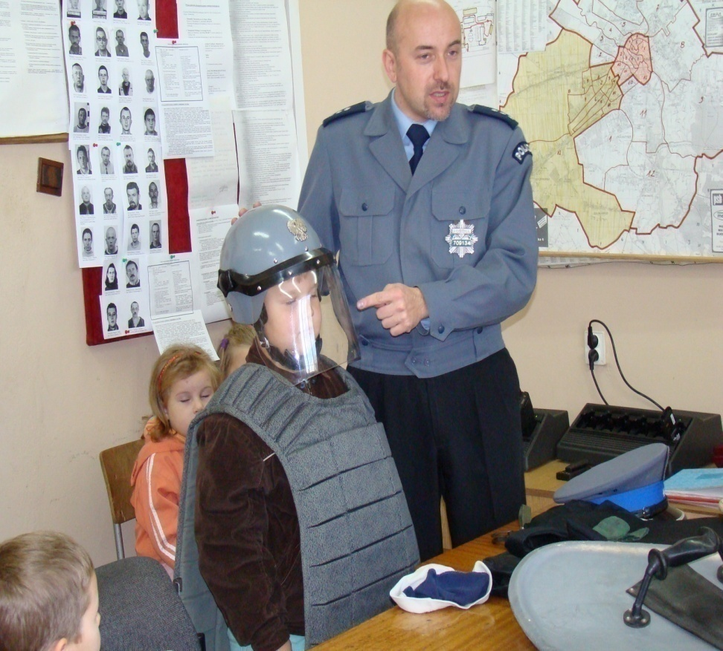
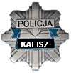

„MÓJ DZIELNICOWY”
Kalisz jako jedno z miast pilotażowych rozpoczął program „MÓJ DZIELNICOWY”
Jego głównymi celami są:
- kreowanie w społecznościach lokalnych pozytywnego wizerunku Policji oraz podejmowanych przez Policję działań na rzecz bezpieczeństwa
i porządku publicznego;
- propagowanie współpracy społeczności lokalnej z dzielnicowymi;
-rozpropagowanie wizerunku dzielnicowego oraz jego roli i zasadniczych zadań w zakresie kształtowania poczucia bezpieczeństwa mieszkańców rejonu;
- podniesienie efektywności i skuteczności realizacji działań podejmowanych przez dzielnicowych;
- rozwijanie współpracy z podmiotami pozapolicyjnymi realizującymi zadania na rzecz bezpieczeństwa i porządku publicznego.

